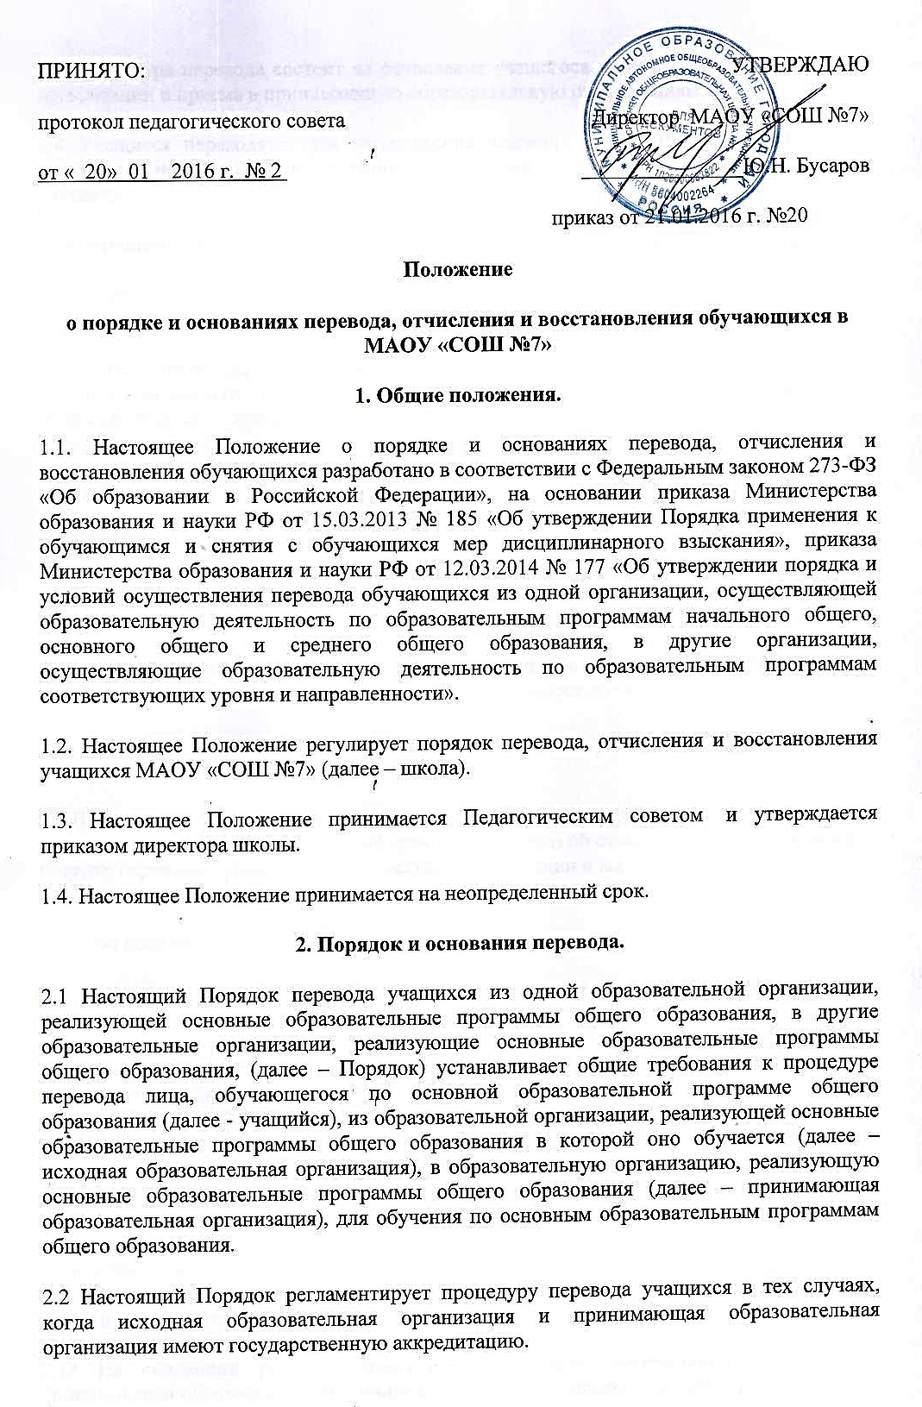
2.3 Процедура перевода состоит из отчисления учащегося из исходной образовательной организации и приема в принимающую образовательную организацию.
2.4 Учащиеся переводятся для продолжения освоения образовательной программы в другую организацию, осуществляющую образовательную деятельность в следующих случаях:
- по инициативе родителей (законных представителей) несовершеннолетнего учащегося;
- по обстоятельствам, не зависящим от воли родителей (законных представителей) несовершеннолетнего учащегося и образовательной организации.
2.5 При переводе по инициативе родителей (законных представителей) несовершеннолетнего учащегося, ответственность за определение в принимающую образовательную организацию несут родители (законные представители) несовершеннолетнего учащегося.
2.6 Перевод обучающегося из одного общеобразовательного учреждения в другое осуществляется только по письменному заявлению родителей (законных представителей) несовершеннолетнего учащегося.
2.7 Перевод обучающегося из одного общеобразовательного учреждения в другое может осуществляться в течение всего учебного года при наличии в соответствующем классе свободных мест согласно установленному для данного учреждения норматива. При переходе в общеобразовательное учреждение, закрепленное за местом проживания, отказ в приеме по причине отсутствия свободных мест не допускается.
2.8 Перевод обучающегося на основании решения суда производится в порядке, установленном законодательством.
2.9 По заявлению родителей (законных представителей) несовершеннолетнего учащегося, исходная организация в трехдневный срок издает приказ об отчислении обучающегося в порядке перевода с указанием принимающей организации и выдает следующие документы:
- личное дело учащегося;
- ведомость текущих оценок, которая подписывается директором школы и заверяется печатью.
2.10 Данные документы вместе с заявлением о приеме, родители (законные представители) несовершеннолетнего учащегося, представляют в принимающую образовательную организацию. Требование предоставления других документов в качестве основания для перевода детей в организацию, осуществляющую образовательную деятельность не допускается.
2.11 Перевод по обстоятельствам, не зависящим от воли родителей (законных представителей) несовершеннолетнего учащегося и образовательной организации, осуществляется учредителем (учредителями) такой образовательной организации с учетом мнения родителей (законных представителей) несовершеннолетнего учащегося, а также исходя из потребностей учащегося.
2.12 На основании решения педагогического совета, утвержденного директором принимающей образовательной организации, с учетом выявленных результатов обучения в исходной образовательной организации, академических достижений учащегося, а также трудностей в обучении учащегося, может составляться индивидуальный план развития, обучения и воспитания учащегося.
2.13 Зачисление обучающегося в принимающую организацию в порядке перевода оформляется распорядительным актом руководителя принимающей организации (уполномоченного им лица) в течение трех рабочих дней после приема' заявления и документов, указанных в пункте 2.9 настоящего Положения, с указанием даты зачисления и класса.
2.14 В принимающей организации формируется личное дело учащегося. Принимающая организация при зачислении обучающегося, отчисленного из исходной организации, в течение двух рабочих дней с даты издания распорядительного акта о зачислении обучающегося в порядке перевода письменно уведомляет исходную организацию о номере и дате распорядительного акта о зачислении обучающегося в принимающую организацию.
2.15 Перевод обучающихся из одной организации, осуществляющей образовательную деятельность, в другую для обучения по основным образовательным программам обеспечивается их родителями (законными представителями), при условии:
а) в отношении детей-сирот и детей, оставшихся без попечения родителей, - получения согласия органа опеки и попечительства;
б) в отношении обучающихся с ограниченными возможностями здоровья, - получения рекомендаций психолого- медико-педагогической комиссии;
3. Порядок и основания отчисления обучающихся.
3.1 Образовательные отношения прекращаются в связи с отчислением обучающегося из школы
1) в связи с получением образования (завершением обучения);
2) досрочно по основаниям, установленным п.3.2 настоящего Положения.
3.2. Образовательные отношения могут быть прекращены досрочно в следующих случаях:
1) по инициативе обучающегося или родителей (законных представителей) несовершеннолетнего обучающегося, в том числе в случае перевода обучающегося для продолжения освоения образовательной программы в другую организацию, осуществляющую образовательную деятельность;
2) по инициативе школы в случае применения к обучающемуся, достигшему возраста пятнадцати лет, отчисления как меры дисциплинарного взыскания (за исключением обучающихся с ограниченными возможностями здоровья), а также в случае установления нарушения порядка приема в школу, повлекшего по вине обучающегося его незаконное зачисление в школу;
3) по обстоятельствам, не зависящим от воли обучающегося или родителей (законных представителей) несовершеннолетнего обучающегося и школы, в том числе в случае ликвидации школы.
3.3. Досрочное прекращение образовательных отношений по инициативе обучающегося или родителей (законных представителей) несовершеннолетнего обучающегося не влечет за собой возникновение каких-либо дополнительных, в том числе материальных, обязательств указанного обучающегося перед школой.
3.4 Отчисление по инициативе родителей (законных представителей) несовершеннолетнего обучающегося, достигшего 15 лет, за исключением отчисления при переводе школа запрашивает письменное согласие на отчисление:
- комиссии по делам несовершеннолетних и защите их прав;
- органа местного самоуправления в сфере образования.
3.5 Отчисление по инициативе обучающегося, достигшего 15 лет, за исключением отчисления при переводе школа запрашивает письменное согласие на отчисление:
- родителей (законных представителей);
- комиссии по делам несовершеннолетних и защите их прав;
- органа местного самоуправления в сфере образования.
3.6. Основанием для прекращения образовательных отношений является приказ директора школы об отчислении обучающегося из школы. Вносится соответствующая запись в алфавитную книгу учета обучающихся.
3.7.Если с обучающимся или родителями (законными представителями) несовершеннолетнего обучающегося заключен договор об оказании платных образовательных услуг, при досрочном прекращении образовательных отношений такой договор расторгается на основании приказа директора школы об отчислении обучающегося из этой организации. Права и обязанности обучающегося, предусмотренные законодательством об образовании и локальными нормативными актами школы прекращаются с даты его отчисления из школы.
3.8. При отчислении заявителю выдается:
- личное дело обучающегося;
- ведомость текущих оценок, которая подписывается директором школы, и заверяется печатью;
- документ об уровне образования (при его наличии);
- справка об обучении или о периоде обучения (обучающимся, не прошедшим итоговой аттестации или получившим на итоговой аттестации неудовлетворительные результаты, а также обучающимся, освоившим часть образовательной программы и (или) отчисленным из учреждения).
4. Восстановление в школе
4.1. Восстановление обучающегося в школе, если он досрочно прекратил образовательные отношения по своей инициативе или инициативе родителей (законных представителей), проводится в соответствии с Правилами приема обучающихся в школу.
4.2. Порядок и условия восстановления, в школе обучающегося, отчисленного по инициативе школы, определяются локальным нормативным актом школы.
5. Заключительные положения
5.1 Настоящие правила вступают в силу с 1 января 2016 года.

